|  |  |  |
| --- | --- | --- |
| ICS | xx.xxx | |
| Txx | |  |
|  | |  |
|  | | | | | | |
|  | | | | | | |
|  | | | | | | |
| 团 体 标 准 | | | | | | |
|  | | | | | | |
|  | | | |  |  |  |
|  | | | |  | T/CSAE xx－2019 |  |
|  | | | |  |  |  |
|  | | | | | | |
|  | | | | | | |
| 乘用车车身防腐密封及排水设计指南 | | | | | | |
| **Guidelines for antiseptic sealing and drainage design of passenger car body**  **(征求意见稿)**  Drafting guidelines for commercial grades standard of Chinese medicinal materials | | | | | | |

在提交反馈意见时，请将您知道的该标准所涉必要专利信息连同支持性文件一并附上。

|  |  |  |
| --- | --- | --- |
|  | | |
|  | | |
| 2019-xx-xx发布 |  | 2019-xx-xx实施 |
|  | | |
| 中国汽车工程学会 **发布** | | |

**目 次**

前 言 I

1 范围 1

2 规范性引用文件 1

3 术语和定义 1

3.1 白车身 1

3.2 湿区面 1

3.3 干区面 1

3.4 干湿分区密封面 1

4 白车身防腐密封及排水设计步骤 1

5 白车身各级面干湿分区及其腐蚀环境等级 2

5.1 白车身各级面干湿分区 2

5.2 白车身腐蚀环境等级 3

6 车身腐蚀排水设计 4

6.1 车身常见结构排水方案 4

6.2 常见的排水孔结构 7

6.3 车身开孔数量和常规要求 7

7 车身腐蚀密封设计 8

7.1 主要设计内容 8

7.2 孔洞密封设计 8

7.3 钣金搭接缝隙密封设计 9

7.4 钣金与装配件搭接处面密封设计 11

8 白车身防腐工艺方案选择 11

8.1 白车身主要防腐表面处理措施 11

8.2 白车身表面处理类型选用原则 11

附录 A（资料性附录）主要密封元件和防腐工艺 13

附录 B（资料性附录）防腐工艺腐蚀能力对比 14

|  |
| --- |
|  |
| 前 言 |
|  |

本标准按照GB/T1.1－2009《标准化工作导则 第1部分：标准的结构和编写》给出的规则起草。

请注意本文件的某些内容可能涉及专利，本文件的发布机构不承担识别这些专利的责任。

本指南由中国汽车工程学会汽车防腐老化分会提出。

本指南起草单位：广州汽车集团股份有限公司汽车工程研究院、[重庆长安汽车股份有限公司](https://xin.baidu.com/detail/compinfo?pid=xlTM-TogKuTwwubU9BtFO72q2dA6uIuDBgmd&from=ps)、华晨汽车集团股份有限公司、比亚迪汽车工业有限公司、[奇瑞汽车股份有限公司](https://xin.baidu.com/detail/compinfo?pid=xlTM-TogKuTwBhKwSnuewpfBmOl-zFwe1gmd&from=ps)、上海通用五菱汽车股份有限公司、北汽越野车有限公司、浙江合众新能源汽车有限公司、一汽大众汽车有限公司、麦格纳、安徽江淮汽车集团股份有限公司、北京车和家信息技术有限公司

本指南主要起草人：黄垂刚、刘飞、卢俊康、王康、陆德智、刘方强、余勇、李婷婷、陈星、薛天辉、杨宇鸿、宁小岳、刘强强、刘进、欧阳汨湘、冯志彬、米一、吕长征、李易、姜伟男

|  |
| --- |
| 乘用车车身防腐密封及排水设计指南 |
|  |

* 1. 范围

本指南明确了乘用车白车身防腐密封及排水设计原则、各分级面的干湿分区、腐蚀环境分级，规范提供了湿区排水主要措施、干湿联通面密封措施和白车身防腐工艺方案及其选用指导方法。

本指南适用于乘用车白车身防腐密封及排水方案设计，其它车型的车身防腐密封及排水设计工作可参考本指南。

* 1. 规范性引用文件

下列标准对于本文件的应用是必不可少的。凡是注明日期的引用文件，其随后所有的修改（不包括勘误内容）或修订版均不适用于本规范，但鼓励根据本规范达成协议的各方研究使用这些文件最新版本的可能性。

QC/T 732 乘用车强化腐蚀试验方法

T/CSAE 69 乘用车整车强化腐蚀试验评价方法

T/CSAE 92 普通乘用车白车身防腐结构设计指导规范

* 1. 术语和定义

下列术语和定义适用于本文件。

3.1 白车身

按T/CSAE 92定义。

3.2 湿区面

整车行驶或露天放置，允许雨水、洗车水、路面积水等流经的钣金表面。

3.3 干区面

整车行驶或露天放置，不允许雨水、洗车水、路面积水等流经的的钣金表面。

3.4 干湿分区密封面

干湿区联通的分界面,如孔洞及钣金搭接缝隙等。

* 1. 白车身防腐密封及排水设计步骤

a）根据车身结构和防水等级，确定各级面干湿分区及其腐蚀环境等级（详见第5章）。

b） 根据车身水的流向，为湿区面进行排水设计（详见第6章），干区面无需排水设计，仅需要满足工艺要求。

c）确定干湿分区密封面，开展密封设计（详见第7章）。

d）依据防腐目标和各防腐工艺方案在环境中防锈能力，选择防腐工艺方案（详见第8章）。

* 1. 白车身各级面干湿分区及其腐蚀环境等级
  2. 白车身各级面干湿分区

依据干湿区的定义和常规车身防水等级，车身各级面干湿分区见下表1（下表为干湿区设定参考，部分车型略有不同，可按具体产品设计防水等级和干湿区定义优化分区设定）。

表1 车身各级面干湿分区

|  |  |  |  |  |
| --- | --- | --- | --- | --- |
| **可见面** | 车外可以直接看到的表面 | 车底举起直接看到的表面 | 打开四门两盖可见的面 | |
| * 湿区 | * 湿区 | * 湿区 | |
| **被装配件覆盖面** | 乘员舱外被装配件覆盖的表面 | 机舱内被装配件覆盖的表面 | 乘员舱内/尾门内板被装配件覆盖的表面 | 四门与发盖被装配件覆盖的表面 |
| * 湿区 | * 湿区 | * 干区 | * 湿区 |
| **内腔/搭接面** | 白车身 | | 开闭件 | |
| * A,B,C柱下膨胀胶的上部：干区 * 其他为湿区 | | * 湿区 | * 干区 |

* 1. 白车身腐蚀环境等级

依据白车身各位置的腐蚀强度，白车身工作环境分4个等级,见表2 。

表2 乘用车车身腐蚀环境等级

|  |  |  |  |
| --- | --- | --- | --- |
| 序号 | 腐蚀环境等级 | 描述 | |
| 1 | A0 | 腐蚀轻微的工作环境 | 腐蚀等级分解详见图1 |
| 2 | A1 | 腐蚀中等的工作环境 |
| 3 | A2 | 腐蚀较严重的工作环境 |
| 4 | A3 | 腐蚀严重的工作环境 |

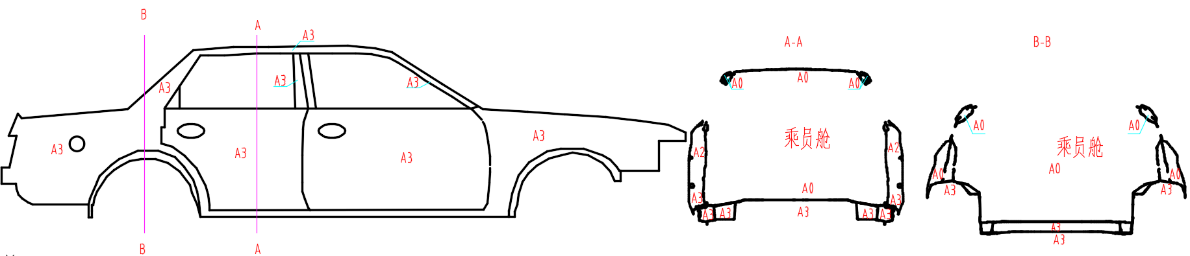

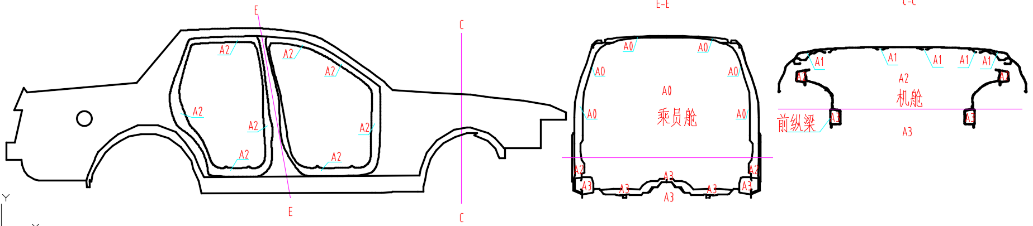

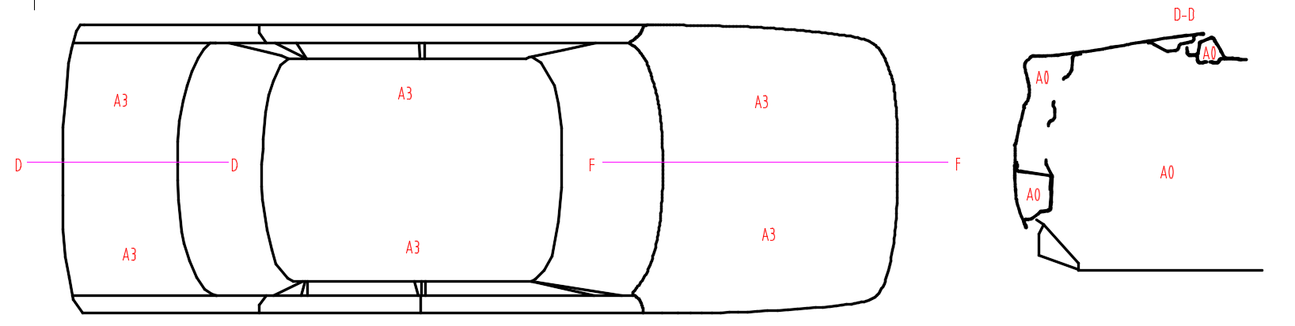

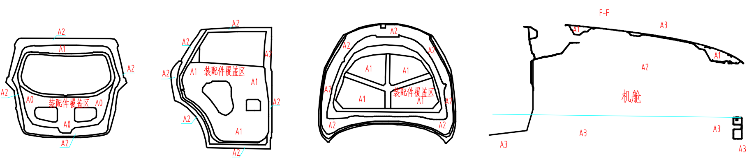

图1 白车身各区腐蚀环境等级

* 1. 车身腐蚀排水设计

根据车身水的流向，仅为湿区面进行排水设计，以保证车身湿区不积水。

排水设计内容包括：车身常见结构排水方案选择、排水孔结构选择、排水孔数量和大小设定，详见下文。

6.1 车身常见结构排水方案

根据车身水的流向，以保证车身不积水，提高车身防腐能力，车身通用排水结构设计要求详见表3。

表 3 车身通用排水结构设计要求

|  |  |  |  |
| --- | --- | --- | --- |
| 序号 | 适应区域 | 排水方案 | 图示 |
| 1 | 外覆盖件 | 型面需要向下倾斜角度，并且形面由高点到低点不允许出现凹槽。 |  |
| 2 | 外覆盖件、地板、结构件等 | 若存在凹槽结构，需增加排水孔。 |  |
| 3 | 钣金搭接面 | 凸台朝-Z向设计，减少积水的风险 |  |
| 4 | 乘员舱内外通孔，及腔体通孔 | 用堵头/堵盖/贴片进行遮蔽处理 |  |
| 5 | 翼子板、车体结构件等安装点区域 | 按右图所示红线把安装贴合面贯通设计，以便排水 |  |
| 6 | 四门两盖腔体 | 防积水结构，角度通常建议大于5° |  |
| 7 | 车身钣金 | 最低点开流水孔或流水槽，避免积水 |  |
| 8 | 腔体区域 | 腔体不允许兜水结构设计，应开孔设计或筋拉通设计以便排水 |  |
| 9 | 车身钣金搭接区域 | 减少水与搭接面接触的机会，减少积水的风险 |  |
| 10 | 车身钣金 | 尽可能采用单片大材料冲压而成，减少搭接的数量，以减少搭界腐蚀 |  |
| 11 | 车身钣金翻边或折边 | 建议做成右侧向下倾斜结构，以便排水，以及减少积水和泥沙堆积 |  |
| 12 | 车身钣金翻边或折边 | 支架朝向尽可能背离与水/泥沙接触方向，也不建议朝向车辆行驶方向 |  |
| 13 | 车身底部区域 | 下地板搭接结构按右图所示，可减少石击破坏涂层 |  |
| 14 | 车身底部区域 | 下地板搭接结构按右图所示，减少石击破坏涂层 |  |
| 15 | 钣金安装面 | 安装面沉台设计，减少贴合面，  提高涂装效果 |  |
| 16 | 腔体区域 | 封闭腔体需有贯穿通道，保证排气和排水通畅 |  |
| 17 | 腔体加强件 | 腔体内部加强件，非贴合区域间隙建议≥6mm,电泳通道见图实心圆所示 |  |
| 18 | 钣金封闭区域 | 最高点应设排气通道，提高电泳质量 |  |
| 19 | 车身钣金搭接区域 | 钣金搭接处尽可能避免朝向车头方向较大的空洞 |  |

6.2 常见的排水孔结构

详见表4.

表4 常见排水孔结构

|  |  |  |
| --- | --- | --- |
| 沥水方式 | 应用 | 图示例 |
| 圆（方、不规则孔等）沉孔 | 面形状平整 |  |
| 圆（方、不规则孔等）孔 |  |
| 增加台阶开孔 | 面形状不平整，如弧形面 |  |
| 弧形面直接打孔 |  |
| 凸台 | 钣金搭接处 |  |

6.3 车身开孔数量和常规要求

详见表5。

表5 车身开孔大小和数量一般要求

|  |  |  |  |  |
| --- | --- | --- | --- | --- |
| 序号 | 长度方向 | 应用 | 图示 | 开孔大小 |
| **1** | ≤400mm | 1个中间开孔 |  | 腔体内水容积/开孔面积比≤50-80最优。 |
| **2** | ＞400mm | 间距300-400mm开1孔 |  |

* 1. 车身腐蚀密封设计

7.1 主要设计内容

根据干湿分区，需要对干湿密封面（即干湿区联通的分界面，如孔洞及钣金间及钣金与总装件间搭接面）进行密封，详见下文。

7.2 孔洞密封设计

7.2.1 孔洞密封元件

查看附录A。

7.2.2 堵盖密封设计

a）塑料塞或橡胶塞设计：涂装或总装装配，其中涂装装配的堵塞需满足160℃以上的高温环境。适用于普通密封要求，形状主要为圆、椭圆的孔。

b）热熔堵塞设计：涂装装配，车辆进入涂装烘房时发生热熔，与钣金粘连在一起；另外，堵塞尽量水平放置，防止热熔流挂。适用于密封性较高要求，形状主要为圆、椭圆的孔。

c）金属塞设计：涂装装配，需要在金属塞与钣金接缝处增加焊缝密封胶。适用于密封性较高要求或塑料塞或橡胶塞、热熔堵塞无法满足封堵，形状主要为圆、椭圆、方的孔。

d） 以上堵盖需要综合考虑耐高温、耐老化、耐油、耐溶剂、装饰性、抗机械冲击力、防水性、降噪需求、重量、成本等要素。

7.2.3 胶片设计

a）胶片解决方案能满足更多的应用场景，只要孔洞能提供足够的粘接区域，一个标准模切片就可以用于不同尺寸和形状的孔洞。

b）总装装配，适用于普通密封要求的空洞。

c）以上胶片需要综合考虑穿刺和防水、耐化学腐蚀性、隔音、PVC兼容性、耐UV、防石击、低VOC、减重等要素。

7.2.4 指压胶+焊缝密封胶设计

a）指压胶焊接装配，焊缝密封胶涂装涂覆。适用于钣金搭接处形成的不规则孔洞。

b） 涂胶要求：指压胶大小按缝隙尺寸控制，以在各种车况下不掉落为准。

c）产品结构要求：对于车身上的缝隙半径在3mm 内的，一般可以不用填堵指压胶；缝隙半径大于3mm 小于5mm，而且有密封要求的，需要填堵指压胶；车身设计应当优化设计，一般不允许缝隙半径大于5mm。

7.2.5 膨胀片设计

a）膨胀片是一种预成形密封产品，经过电泳烘干炉后能够密封车体结构中的孔腔，阻断声音在空腔内的传播，降低车内噪音。膨胀片设计原理以塑料为支架，在支架的周边放置膨胀体，膨胀体在电泳烘干炉烘烤后完全膨胀，同周边的钢板粘接在一起形成隔断。

b）焊接装配，适用内腔封堵。

c）设计原则：卡脚固定牢靠，不会由于前处理和电泳槽的冲洗造成位置偏移或脱落；确保各种槽液顺利通过，不在空腔内形成积流，一般要求膨胀体同钢板的间隙是 2 mm ～3mm。特殊情况下还需要在支架上设计缺口，再在缺口周围设计膨胀体，以方便各种液体通过，并且烘烤后又能够封闭这些缺口。

7.3 钣金搭接缝隙密封设计

7.3.1 钣金搭接缝隙密封密封元件

查看附录A。

7.3.2 折边胶密封设计

a） 焊接涂胶，密封性一般（易存在涂胶不良）；适用于车门、发动机引擎盖和行李箱盖、顶盖钣金包边处。

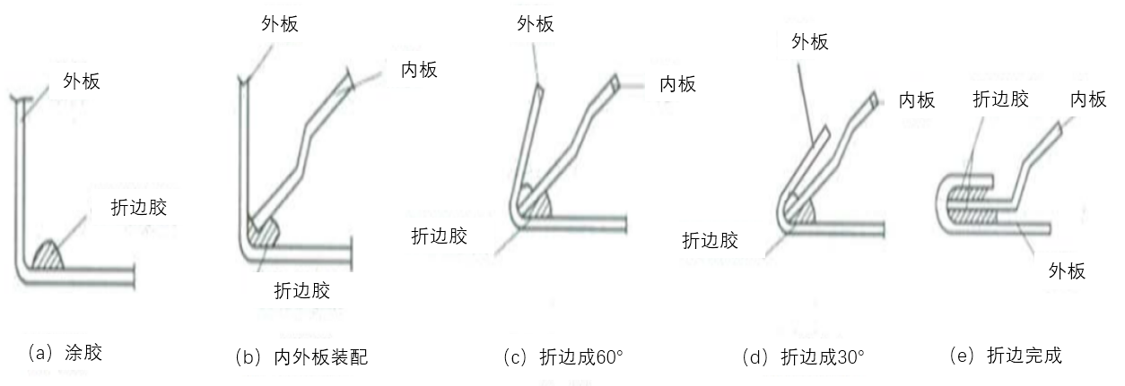b） 折边胶工艺如下图2。

图2 折边胶工艺流程

c）涂胶设计如下图3。

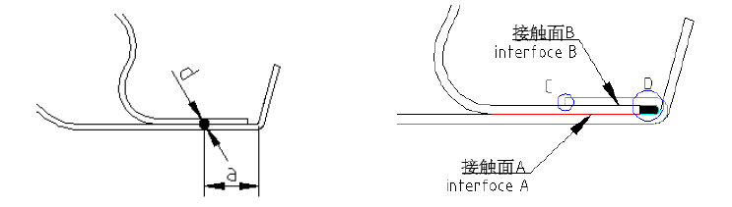

d--折边胶宽度，2-3mm；

a--胶中心与外板折边处内表面的距离，5～7mm；

接触面A--折边后填充满折边胶，并左端要有扇形堆胶；

接触面B--折边后胶填充长度不小于折边与内板接触面长度的20%；

C 区域--无溢胶；

D 区域--要求全部填满

图3 折边胶涂胶要求

c）材料选择根据不同车型，不同部位（车门/引擎盖/行礼箱），不同烘烤（1次/2次）工艺选择合适的折边胶产品，如高强度结构型折胶、次强度折边胶、固态折边胶；如无固化过程，则选择含特殊玻璃珠折边产品,降低生产成本，提高车身质量。

d）涂胶涂胶量、部位要正确，但如果包边缝隙过大，则要根据用户实际情况用量进行调整；用量过多会在折边时溢出，后续固化后形成胶块，影响后续接缝胶施工，过少会导致粘接强度下降。

e）产品结构设计要求如下图4。

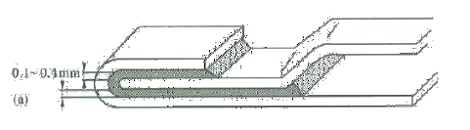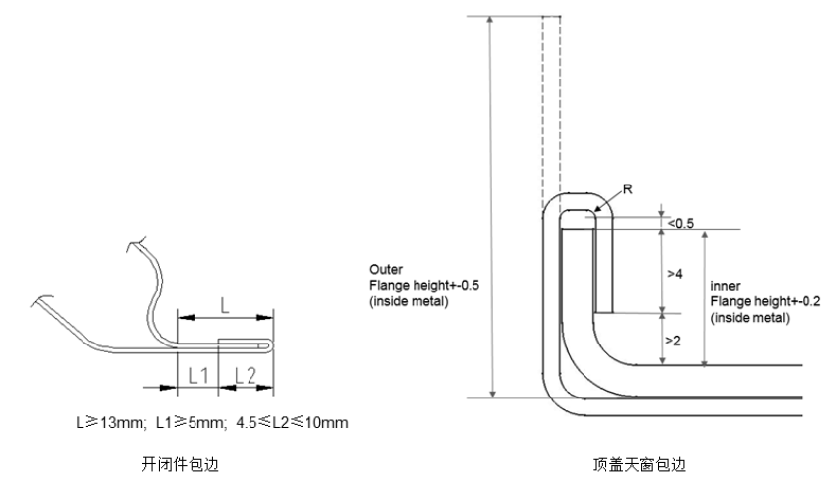

图4 折边胶产品结构一般要求

7.3.3 点焊密封胶和点焊胶带设计

A）焊接涂胶，密封性一般（易存在涂胶不良引起密封不良问题），适用于焊缝密封胶无法实施区域或者防水等级较高的区域第二道辅助密封。

B）主要工艺过程如图5

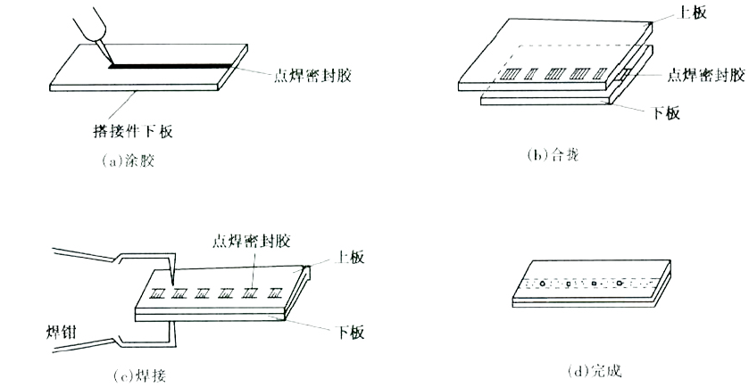

图5 点焊密封胶工艺过程

c）涂胶和产品设计

1）需要有足够的翻边宽度供点焊胶涂布，一般涂胶位置涂胶宽度4～5mm，重要涂胶位置涂胶宽度6～8mm，同时胶离零件止边要大于2mm，这样要求涂胶处的焊接边宽度至少16mm；

2）涂胶处翻边原则上不能开缺口，不利于涂胶的操作；

3）涂胶处零件的装配结合应沿翻边垂直方向，否则侧面的滑动会把胶蹭掉，确定零件装配方向时需考虑；

4）涂胶处30mm 距离内不能设置弧焊、钎焊，防止胶粘剂氧化、燃烧，同时降低焊接性能；

5） 点焊胶的设计，尽量使胶路连贯平顺，胶路的转弯半径至少为16mm,使得胶实施时，胶不会打断，而且设计不能尖角度。

7.3.4 焊缝密封胶密封设计

a）涂装涂胶，密封性较好，适用于车身钢板钣金搭接处外侧密封。

b）产品涂胶要求和产品结构要求，参考TCSAE92。

7.3.5 以上涂胶组合

a）主要类型如下图6和图7

图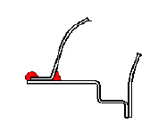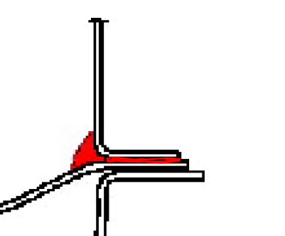6 折边胶或点焊胶+焊缝密封胶 图7 焊缝密封胶双侧密封设计

b）密封性较好，适用于在漏雨、漏气、漏灰严重的部位（如车底钣金缝隙）。

7.4 钣金与装配件搭接处面密封设计

密封设计主要根据产品防水等级选用，主要包括以下几种类型（详细密封条规格本指南不做阐述，设计工程师根据各企业密封元件规格完成产品设计）。

7.4.1 密封条密封设计

总装装配，适用于侧车门和侧围门框之间、行李箱盖（或后背门）和行李箱盖框（或后背门框）之间等活动部件。

7.4.2 橡胶垫/海绵垫/密封胶等密封设计

总装装配，适用于前风档、后风挡、三角窗玻璃等非活动部件，尤其前后风挡，为加强密封效果，安装方式多采用内部涂胶粘结。

8 白车身防腐工艺方案选择

通过以上合理的排水和防水设计，有效控制了车身腐蚀环境，为保证更好的防腐性能，需要为各分级面选择合理的表面处理，详见下文。

8.1 白车身主要防腐表面处理措施

参见附录A。

8.2 白车身表面处理类型选用原则

a）首先选择电泳工艺为核心处理工艺。

b）根据零件所处的环境选择弥补电泳缺陷的工艺，电泳存在的缺陷如表6。

表6 电泳存在的缺陷及弥补措施

|  |  |
| --- | --- |
| **电泳存在的缺陷** | **弥补措施** |
| 内腔膜厚存在偏低问题 | 镀锌/喷蜡 |
| 搭接面电泳受限 | 镀锌/点焊胶/折边胶 |
| 边缘覆盖不佳 | 焊缝密封胶覆盖/镀锌 |
| 抗划伤/石击影响不足 | 镀锌/抗石击胶 |
| 易光老化 | 喷漆/粉末 |

c）依据车身各级面表面处理方案在腐蚀验证中的防腐能力，选择与腐蚀设计目标一致的方案。

1）各类表面处理防锈能力对比见附录B。

2） 腐蚀能力评判依据

防腐能力指通过强化腐蚀试验后的防锈能力，试验要求: 试验方法按QC/T 732， 试验强度为按照70μm/y，腐蚀评价按T／CSAE 69。

附录 A

（资料性附录）

主要密封元件和防腐工艺

见表A。

表 A 主要密封元件和防腐工艺

|  |  |  |  |  |
| --- | --- | --- | --- | --- |
| **分类** | **密封元件和防腐工艺** | **常规要求** | **主要应用** | |
| **密封** | **防腐** |
| 胶 | 折边胶和折边胶带 | 橡胶型或树脂型 | √ | √ |
| 点焊密封胶和点焊胶带 | 橡胶型或树脂型 | √ | √ |
| 膨胀型减震胶及胶带 | 橡胶型或树脂型 | √ | √ |
| 焊缝密封胶 | 橡胶型或树脂型 | √ | √ |
| 指压胶 | 树脂型 | √ | √ |
| 抗石击胶 | 树脂型，一般侵蚀区≥500um，强侵蚀区≥800um | √ | √ |
| 表面处理 | 镀锌 | 镀锌≥7μm（包括电镀纯锌、热镀纯锌、热镀锌铁合金，电镀锌铁合金） | — | √ |
| 电泳 | 外观面≥15μm，门槛及其以下内腔≥10μm；其他内腔区域膜厚≥5μm | — | √ |
| 喷漆 | 包括中涂、色漆和清漆组合，总膜厚一般＞30μm | — | √ |
| 喷蜡 | 以成膜剂、防锈剂、分散剂、蜡、合成树脂等成分复合而成 | — | √ |
| 装配 | 堵件 | 橡胶型或树脂型 | √ |  |
| 胶片 | PU/PVC/胶片 | √ | — |
| 密封条 | 橡胶型或树脂型 | √ | — |
| 橡胶垫/海绵垫/密封胶 | 橡胶型或树脂型 | √ | — |
| 注：以上为密封/防腐主要工艺或元件，具体规格在产品设计中，依据选定的工艺、性能进行开发。 | | | | |

附录 B

（资料性附录）

防腐工艺腐蚀能力对比

腐蚀能力对比包括60循环和100循环，60循环主要用于外观面的评价，100循环用于拆解不可见面的评价，详见表B。

表 B 主要防腐工艺方案腐蚀能力对比

|  |  |  |  |  |  |  |  |  |  |  |  |  |  |  |
| --- | --- | --- | --- | --- | --- | --- | --- | --- | --- | --- | --- | --- | --- | --- |
| **车外可以直接看到的表面防腐密封及排水等级：A3** | | | | | | | |  | | | | | | |
| **表面处理方案** | | | **镀锌+电泳+喷漆** | | | | | **电泳+喷漆** | | | | | | |
| 防腐能力对比（60循环） | 涂层无损伤 | | 无锈蚀 | | | | | 无锈蚀 | | | | | | |
| 涂层划伤或石击损伤 | | 划伤处存在明显差异 | | | | | | | | | | | |
|  | | | | |  | | | | | | |
| **车身底部钣金表面/车底与车身外部被装配件覆盖的表面，腐蚀环境等级：A3** | | | | | |  | | | | | | | | |
| **表面处理方案** | | **电泳** | | | **电泳+抗石击胶** | **电泳+边缘密封胶覆盖** | | **镀锌+电泳** | | | **镀锌+电泳+抗石击胶** | **镀锌+电泳+边缘密封胶覆盖电** | | |
| 防腐能力对比（60循环） | 涂层无损伤 | 边缘腐蚀存在明显差异 | | | | | | | | | | | | |
| 边缘2-3级 | | 无锈蚀 | | | 无锈蚀 | | 边缘0-1级 | | 无锈蚀 | | | 无锈蚀 |
| 涂层划伤或石击损伤 | 石击损伤面腐蚀存在明显差异 | | | | | | | | | | | | |
| 3-4级 | | | 无锈蚀 | 无锈蚀 | | 1-2级 | | 无锈蚀 | | | 无锈蚀 | |

表 B 主要防腐工艺腐蚀能力对比（续）

|  |  |  |  |  |  |  |  |  |  |  |
| --- | --- | --- | --- | --- | --- | --- | --- | --- | --- | --- |
| **打开四门两盖可见的面/机舱内被装配件覆盖的表面,腐蚀环境等级：A2** | | | | | | | |  | | |
| **防腐措施** | | | **电泳+喷漆** | | | **镀锌+电泳+喷漆** | | **电泳+边缘刷胶+喷漆** | **镀锌+电泳+边缘刷胶+喷漆** | |
| 防腐能力对比（60循环） | 涂层不易损伤 | | 边缘腐蚀存在明显差异 | | | | | | | |
| 2-3级 | | 0-1级 | | 无锈蚀 | | | 无锈蚀 |
| **四门与发盖被装配件覆盖的表面,腐蚀环境等级：A1** | | | | | | | |  | | |
| **防腐措施** | | | | **电泳** | | | | **镀锌+电泳** | | |
| 防腐能力对比（100循环） | | 涂层无损伤 | | 无明显差异 | | | | | | |
| 边缘0-1级 | | | | 无锈蚀 | | |
| 乘员舱内/尾门内板被装配件覆盖的表面,**腐蚀环境等级：A0** | | | | | | | |  | | |
| **防腐措施** | | | | 电泳 | | | | **镀锌+电泳** | | |
| 防腐能力对比（100循环） | | 涂层不易损伤 | | 无明显差异 | | | | | | |
| 无锈蚀 | | | | 无锈蚀 | | |

表 B 主要防腐工艺腐蚀能力对比（续）

|  |  |  |  |  |  |  |
| --- | --- | --- | --- | --- | --- | --- |
| **腐蚀环境等级：A0/A2/A1/A3** | | | |  | | |
| **空腔防腐措施** | | **电泳** | **镀锌+电泳** | **热成型铝硅涂层+电泳** | **电泳+喷蜡** | |
| 防腐能力对比（100循环） | 腐蚀环境 | 边缘无明显差异 | | | | |
| A0 | 无锈蚀 | 无锈蚀 | 无锈蚀 | 无锈蚀 | |
| A1/A2 | 边缘0-1级 | 无锈蚀 | 无锈蚀 | 无锈蚀 | |
| A3 | 边缘2-3级 | 无锈蚀 | 边缘1-2级 | 边缘1-2级 | |
| **搭接面防腐措施** | | **无处理** | **镀锌** | **点焊胶/膨胀胶/补强胶片/折边胶** | **热成型锌铝** | **喷蜡** |
| 防腐能力对比（100循环） | 腐蚀环境 | 搭接面存在明显差异 | | | | |
| A0 | 1-2级 | 无锈蚀 | | | |
| A1/A2 | 4-5级 | 1-3级 | 无锈蚀 | 2-3级 | |
| A3 | 6-8级 | 3-4级 | 3-4级 | 4-5级 | |